INTRODUCERE

Contextul economico-social-cultural actual a impus supervizarea procesului economic decizional prin intermediul unor tehnologii informatice tot mai complexe, bazate pe inteligență artificială ce implică sisteme ce folosesc software dedicate cu un comportament informațional apropiat de cel al oamenilor.Drept dovadă sistemele bazate pe inteligență artificială sunt sistemele informatice inteligente care au drept obiectiv principal asistarea decidentului în diferite faze ale procesului de decizie având un comportament bazat pe logică, gândire și cunoaștere similar ființelor umane. [carte]
Aceste sisteme expert(inteligente) de asistare a deciziei (SIAD) care rezolva problemele decizionale prin reținerea cunoștințelor din domenii specifice ale expertizei umane poate asista factorii de decizie prin formularea unor întrebări relevante și poate reda motivele și acțiunile pentru care au fost adoptate anumite acțiuni.[carte]
Sistemele expert sunt definte în viziunea profesorului Edward Feigenbaum , de la Univesitatea Standford,USA , sub următoarea formulare ”Sistemele expert sunt programe inteligente care utilizează cunoștințe, fapte și tehnici de raționare pentru a rezolva problemele care,în mod normal, necesită cunoștințele experților umani “.[carte]
Funcţiunea de bază a sistemelor expert este raţionamentul ele putând fi definite chiar ca fiind programe informatice capabile să reproducă logica și gândirea umană.
Potrivit unor specialiști, "decizia" este rezultatul unor activități conștiente, specifice omului, care se desfășoară atât în viața personală cât și în cea profesională. Aceste activități constau în acumularea și crearea de cunoștințe în cadrul procesului de rezolvare a unei probleme de alegere dintre mai multe alternative, identificate sau proiectate, în vederea efectuării de acțiuni care implică antrenarea unor resurse, în scopul realizării unor obiective. Acest proces presupune parcurgerea mai multor etape distincte (H. Simon, 1960):
Ø etapa de informare generală (formularea problemei) permite identificarea problemei care trebuie rezolvată de procesul decizional, precum și stabilirea categoriei din care face parte;
Ø etapa de concepere (elaborarea modelului) definește diferitele modalități de a acționa în vederea rezolvării problemei identificate, prin realizarea unui model de adoptare a deciziei, testare și validarea sa;
Ø etapa de alegere (decizia) permite decidentului să aleagă o acțiune din mai multe posibile în funcție de modelul decizional ales și de criteriul de selecție stabilit;
Ø etapa de implementare presupune declanșarea propriu-zisă a acțiunii alese. [http://www.răsfoiesc.com/business/economie/finanțe-bănci/Sistemele-informatice-de-asist97.php]
În urmă acestor etape se distinge baza de cunoștințe ce cuprinde o colecție de informații relevante despre un anumit domeniu și este compusă din reguli și fapte. Reprezentarea cunoștințelor sub formă de reguli constituie o construcție standard, folosită în programarea structurată și este de formă ”dacă-atunci” în urmă cărora este evaluată o anumită condiție.
Drept dovadă un sistem informatic inteligent de asistare a deciziei este un proces de a alege între două sau mai multe alternative de acțiuni în scopul atingerii unui obiectiv.
Astfel SIAD reprezintă de asemenea un sistem interactiv, flexibil și adaptat rezolvării problemelor nestructurate pentru ameliorarea procesului decizional în management. Este un sistem informatic asistat de calculator, combină raționalitatea umană cu prelucrarea automatizată a informației, și nu în ultimul rând este un instrument ce influențează eficacitatea procesului de decizie mai mult decât eficientă procesului decizional (adoptarea unor decizii satisfăcătoare).

  - Motivarea alegerii temei

Adevărata preocupare pentru stilul de viată ar trebui sa includă preocuparea pentru sănătatea fizică, dar și preocuparea pentru activități ale minții și sufletului. Corpul fizic nu este altceva decât un vehicul pentru suflet și pentru spirit.
http://www.isjcta.ro/wp-content/uploads/2013/06/Ghid-educatie-pentru-sanatate.pdf
În contextul actual ,unul a eficienței și conștientizării importanței sportului și nutriției în viață oamenilor, o cercetare purtată de Universitatea din Bristol scoate în evidență o imagine alarmantă deoarece există un nivel foarte mare de inactivitate fizică. Raportul arată că extrem de multe persoane fac puțîn sau deloc activitate fizică, aproape 80% nu reușesc să atingă obiectivele guvernului de 30 de minute de sport pe zi.

https://www.theguardian.com/society/2013/aug/10/uk-exercise-levels-low-targets-fitness
Pentru corp exercițiile fizice , cât și dietă echilibrată este cheia pentru a te menține sănătos și într-o formă sportivă bună. Și nu este vorba doar de a fi într-o formă sportivă bună în sensul de “a arată bine” , ci în primul rând “de a te simți bine”. Primează sănătatea interioară și nu aspectul fizic. În principal se vor îmbunătăți toate funcționalitățile corpului precum circulația sângelui și sistemul digestiv,previne și controlează factori de risc , în special afecțiuni ale inimii și îmbunătățesc sănătatea musculară și a oaselor .
Pentru creier persoanele mai active , cu o viață echilibrată , atât din punct de vedere al dietei , cât și din punctul de vedere al obiceiurilor zilnice sunt cu adevărat mai eficiente, îmbunătățind deasemenea capacitatea memoriei și gândirii. În afară de această însă, există o dimensiune psihologică a beneficiilor oamenii care sunt activi au o mai bună stimă de sine, o stare de fericire și reușesc să gestioneze mult mai bine stările de stres și anxietate.
Astfel din dorința de a oferii persoanelor informații corecte și concrete bazate pe studii de specialitate și informații relevante din domeniul sportului și al nutriției, am ales să creez un sistem informatic inteligent de asistare a deciziei ce susține raționamentul uman și al cărui obiectiv principal este obținerea unui rezultat caracterizat prin unicitate oferind o dietă personalizată și echilibrată în funcție de nevoile fiecărei persoane , printr-un simplu formular de înregistrare.
Drept dovadă sistemul informatic SmartTraining reprezintă un sistem inteligent de asistare a deciziei în nutriție și sport ce se bazează pe un arbore decizional complex având în vedere prezentarea contextului actual al sportului și nutriției și identificarea utilității și aplicabilității temei alese în lumea reală. Contextual acesta cuprinde de asemenea și multe alte funcționalități în comparație cu alte sisteme din același domeniu:

TABEL

Sintetizând cele menționate anterior , obiectivul lucrării este de a proiecta și realiza un sistem ce va sintetiza analiza și rezultatele sistemului inteligent de asistare a deciziei creat precum și celelalte funcții prezentate mai sus, reușind să creeze astfel o tranziție mai ușoară în lumea fitness-ului de la începător la avansat. http://getafirstlife.com/importance-healthy-active-lifestyle/
https://www.dairygoodness.că/good-health/healthy-active-living/the-benefits-of-being-active

1.2 Prezentarea succintă a capitolelor lucrării

2.1 Contextul actual al cercetării

Societatea informatională se dezvoltă ca o nouă etapă a civilizației umane, prin folosirea intensivă a informației în toate sferele activitații umane, ca drept dovadă apariția unei clase distincte de sisteme informatice și anume sistemele suport pentru decizii.
Astfel sistemele de susținere a deciziilor au evoluat la începutul erei computerelor distribuite. Istoria acestor sisteme începe în jurul anului 1965 și se definesc ca fiind acele sisteme informatice pentru conducere care se bazează pe utilizarea de modele analitice, baze de date specializate, judecata și intuiția decidentului și un proces de modelare computerizat, interactiv, care sprijină luarea deciziilor semistructurate sau nestructurate. Aceste sisteme oferă raspunsuri „pe loc” într-o sesiune interactivă om-calculator având ca obiective principale și imediate îmbunătățirea modalitătii de adoptare a unei decizii, realizarea unui studiu pregătitor în vederea adoptării deciziei în cazul în care ansamblul activităților care trebuie desfășurate în acest scop sau elaborarea efectivă a deciziei. Chiar se poate spune că un sistem expert este o particică de software care motivează o problemă asemenea unui expert uman .
[ http://revistaie.ase.ro/content/29/Mocean.pdf ]

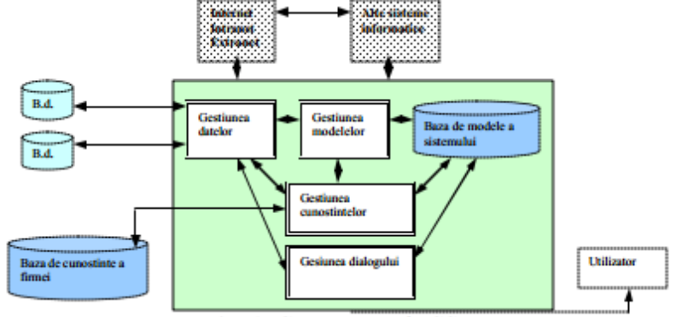
Fig.1 Componente SIAD

În vederea obținerii unei decizii în urma regulilor, cunoștințelor și a modelelor analitice se crează un arbore decizional, ce reprezintă un instrument grafic de analiză a variantelor decizionale ce evidențiază secvențele, etapele dintr-un proces decizional, în principal în funcție de o serie de stări ale naturii numite evenimente. Aceste stări ale naturii definite prin probabilitați specifice, sunt corelate în arborele decizional cu alternativele decizionale, determinându-se la fiecare nivel decizia generată de fiecare combinație dintre alternative și stările naturii. [http://www.scritub.com/management/TEHNICI-DE-OPTIMIZARE-A-PROCES22149.php]

În ultimii ani se observă cu usurință multitudinea de domenii în care sunt folosite sistemele de susținere a deciziiolor . În ceea ce privește manifestările ștințifice și decizionale în domeniul sportului și nutriției , se observă o creștere considerabilă a folosirii sistemelor decizionale ce au ca obiectiv principal acordarea utilizatorului un rezultat avizat și bazat pe cunoștințe și studii ștințifice ce completează și formează structura arborelui și logicii decizionale folosite.
Indiferent de statutul profesional în ceea ce priveste domeniul nutriției și sportului, informațiile corecte și deciziile ce urmează în deplinătatea acțiunilor persoanei în cauză joacă un rol-cheie în optimizarea efectelor benefice ale activității fizice. Efectuarea unor decizii mai bune cu nutriția și hidratarea poate avea ca rezultat îmbunătățirea performanței, recuperarea și prevenirea vătămărilor corporale.
Profesioniștii din domeniul nutriției și a sportului oferă o gamă largă de servicii pentru a susține obiectivele de sănătate și pe cele sportive. Acestea pot varia de la un jurnal de alimente zilnic, până la oferirea unui sistem inteligent decizional ce oferă un plan cuprinzător și personalizat de alimentație , nutriție și sport .
Scopul unui nutriționist sportiv sau a unui antrenor personal este de a crea un plan de nutriție și sport pentru nevoile individuale de formare. Pentru a crea cea mai bună strategie de nutriție și sport , un profesionist va trebui să evalueze nu numai pregătirea și dieta unui individ, ci și stilul de viață, obiceiurile de zi cu zi, nivelul de stres și istoricul medical . În acest sens crearea unui astfel de sistem decizional ce deține toate aceste carcateristici reprezintă o alegere inteligentă.
https://www.nutritionist-resource.org.uk/articles/sports-nutrition.html ]

Alimentația dezechilibrată și sedentarismul sunt principalii factori de risc pentru un număr mare de probleme de sănătate, printre care: supraponderalitatea și obezitatea, deficiențele nutriționale, bolile cardiovasculare, diabetul zaharat de tip 2, hepatopatiile, nefropatiile, dezechilibrele hormonale, cancerul și bolile neurodegenerative.
Prevalența la nivel global a acestor boli este în creștere, iar măsurile preventive nu sunt suficiente sau bine implementate pentru a reduce semnificativ efectele acestor factori. Conform Global Nutrition Report pentru anul 2015:
- 1,9 miliarde de oameni sunt supraponderali sau obezi (39% din populația peste 18 ani)
- 2 miliarde de oameni sunt afectați de deficiențe de micronutrienți
- 42 de milioane de copii sunt supraponderali
- 1 din 12 adulți suferă de diabet zaharat de tip 2. [http://dralinpopescu.ro/2017/05/nutritia-personalizata-solutia-viitorului/ ]

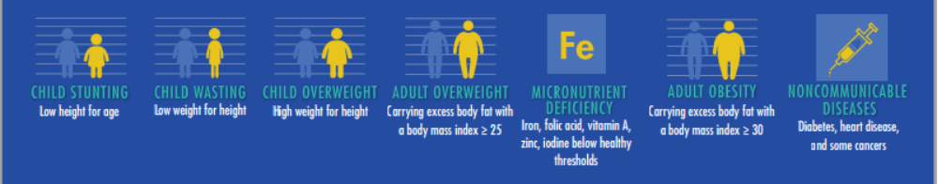
Fig.2 Global Nutrition Report,2015
CARTE !!![https://data.unicef.org/wp-content/uploads/2016/06/130565-1.pdf ]

+CARTE IONUT(2-3 propozitii)
În concluzie din dorința de combatere a efectelor malitioase a sedentarismului și nutriției deficitare prin această creștere în ceea ce privește folosirea sistemelor expert de asistare a deciziei în cât mai multe domenii cu precădere în sănătate , reprezintă increderea profesionalismului, siguranței cu care se ia decizia și evoluția cunoștințelor pe baza cărora se creează aceste sisteme software inteligente .

2.2 Analiza problemei

3.1 Sistem inteligent
Un sistem de asistare a deciziei este un sistem destinat asistării decidenților în rezolvarea
unor probleme, prin îmbinarea judecații umane cu procesarea automata a informațiilor, în scopul
ameliorarii calității procesului decizional. . Drept dovada acest tip de sistem este si obiectivul
principal al aplicației pe care am ales sa o dezvolt. În cadrul acestui capitol se va prezenta
Arborele decizional survenit în urma studiului sistemelor inteligente de asistare a deciziei,
împreună tabelul si cu regulile ulterior create. Un arbore decizional reprezintă o diagramă care
arată variantele de acţiune și posibilele rezultate pentru fiecare variantă alternativă. Fiecare dintre
acestea este reprezentată de o ramificaţie care se poate dezvolta în numeroase alte subramificaţii,
corespunzătoare altor alternative sau unor posibile rezultate.
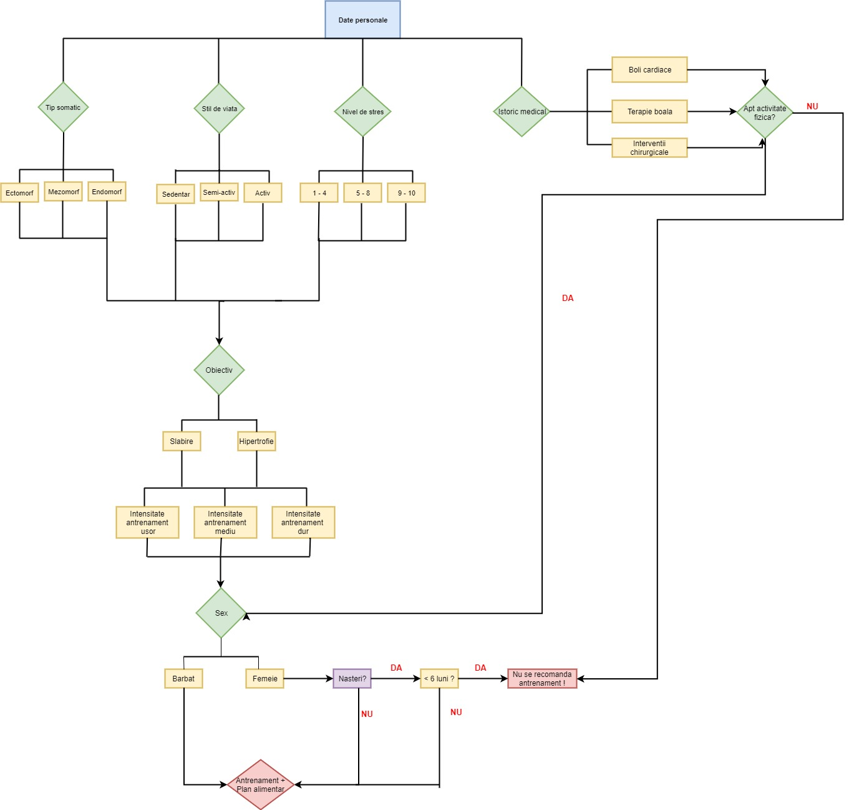

Figure 1 Arbore decizional

Pe urma arborelui decizional se realizează următorul tabel :

 |  |  |  | Stil de viata
 |  |  |  | Sedentar |  |  |  |  | Semi-Activ |  |  |  | Activ
 |  |  | Tip somatic | Ectomorf |  | Mezomorf | Endomorf | Ectomorf |  | Mezomorf | Endomorf | Ectomorf |  |  | Mezomorf | Endomorf
 |  |  | Nivel de stres
 |  |  | 1 – 4 | 1511 |  | 1521 | 1531 | 1512 |  | 1522 | 1532 | 1513 |  |  | 1523 | 1533
 | Slabire |  | 5 – 8 | 1111 |  | 1121 | 1131 | 1112 |  | 1122 | 1132 | 1113 |  |  | 1123 | 1133
 |  |  | 9 – 10 | 1011 |  | 1021 | 1031 | 1012 |  | 1022 | 1032 | 1013 |  |  | 1023 | 1033
Obiectiv
 |  |  | 1 – 4 | 10511 |  | 10521 | 10531 | 10512 |  | 10522 | 10532 | 10513 |  |  | 10523 | 10533
 | Hipertrofie |  | 5 – 8 | 10111 |  | 10121 | 10131 | 10112 |  | 10122 | 10132 | 10113 |  |  | 10123 | 10133
 |  |  | 9 – 10 | 10011 |  | 10021 | 10031 | 10012 |  | 10022 | 10032 | 10013 |  |  | 10023 | 10033
Figure 2 Tabel principal
LEGENDA
Pasiv |  | 1
Semi-Activ |  | 2
Activ |  | 3
Ectomorf |  | 10
Mezomorf |  | 20
Endomorf |  | 30
Slabire |  | 1000
Hipertrofie |  | 10000
1 – 4 |  | 500
5 – 8 |  | 100
9 – 10 |  | 0
Barbat |  | 10000000
Femeie |  | 20000000
Nasteri |  | 1000000
Nasteri < 6Luni |  | 2000000
Nu este apt de activitate fizica |  | -1
Boli cardiace/TerapieBoala/Interventii apt activitate |  | 100000
Figure 3 Legenda
Pe baza legendei din figura 3 si regulilor de decizie se vor crea următoarele tabele în funcție de obiectivul arborelui decizional.

 |  | Istoric Medical
 |  | Boli cardiace/Terapie boala/Interventii chirurgicale
 |  | Nu |  |  |  |  |  |  |  |  |  |  |  |  |  | Da
 |  | Da |  | 10001511 | 10001521 | 10001531 | 10001512 | 10001522 | 10001532 | 10001513 | 10001523 | 10001533 |  |  | 10101511 |  |  | 10101521 | 10101531 | 10101512 | 10101522 | 10101532 | 10101513 | 10101523 | 10101533
 |  |  |  | 10001111 | 10001121 | 10001131 | 10001112 | 10001122 | 10001132 | 10001113 | 10001123 | 10001133 |  |  | 10101111 |  |  | 10101121 | 10101131 | 10101112 | 10101122 | 10101132 | 10101113 | 10101123 | 10101133
 |  |  |  | 10001011 | 10001021 | 10001031 | 10001012 | 10001022 | 10001032 | 10001013 | 10001023 | 10001033 |  |  | 10101011 |  |  | 10101021 | 10101031 | 10101012 | 10101022 | 10101032 | 10101013 | 10101023 | 10101033
 |  |  |  | 10010511 | 10010521 | 10010531 | 10010512 | 10010522 | 10010532 | 10010513 | 10010523 | 10010533 |  |  | 10110511 |  |  | 10110521 | 10110531 | 10110512 | 10110522 | 10110532 | 10110513 | 10110523 | 10110533
 |  |  |  | 10010111 | 10010121 | 10010131 | 10010112 | 10010122 | 10010132 | 10010113 | 10010123 | 10010133 |  |  | 10110111 |  |  | 10110121 | 10110131 | 10110112 | 10110122 | 10110132 | 10110113 | 10110123 | 10110133
 |  |  |  | 10010011 | 10010021 | 10010031 | 10010012 | 10010022 | 10010032 | 10010013 | 10010023 | 10010033 |  |  | 10110011 |  |  | 10110021 | 10110031 | 10110012 | 10110022 | 10110032 | 10110013 | 10110023 | 10110033
Barbat | Apt activitate fizica
 |  | Nu |  | -1 |  |  |  |  |  |  |  |  |  |  |  | -1

 |  | Istoric Medical
 |  | Boli cardiace/Terapie boala/Interventii chirurgicale
 |  | Nu |  |  |  |  |  |  |  |  |  |  |  |  |  |  |  | Da
 |  | Da |  | 20001511 | 20001521 | 20001531 | 20001512 | 20001522 | 20001532 | 20001513 | 20001523 | 20001533 |  |  |  | 20101511 |  |  |  |  | 20101521 | 20101531 | 20101512 | 20101522 | 20101532 | 20101513 | 20101523 | 20101533
 |  |  |  | 20001111 | 20001121 | 20001131 | 20001112 | 20001122 | 20001132 | 20001113 | 20001123 | 20001133 |  |  |  | 20101111 |  |  |  |  | 20101121 | 20101131 | 20101112 | 20101122 | 20101132 | 20101113 | 20101123 | 20101133
 |  |  |  | 20001011 | 20001021 | 20001031 | 20001012 | 20001022 | 20001032 | 20001013 | 20001023 | 20001033 |  |  |  | 20101011 |  |  |  |  | 20101021 | 20101031 | 20101012 | 20101022 | 20101032 | 20101013 | 20101023 | 20101033
 |  |  |  | 20010511 | 20010521 | 20010531 | 20010512 | 20010522 | 20010532 | 20010513 | 20010523 | 20010533 |  |  |  | 20110511 |  |  |  |  | 20110521 | 20110531 | 20110512 | 20110522 | 20110532 | 20110513 | 20110523 | 20110533
 |  |  |  | 20010111 | 20010121 | 20010131 | 20010112 | 20010122 | 20010132 | 20010113 | 20010123 | 20010133 |  |  |  | 20110111 |  |  |  |  | 20110121 | 20110131 | 20110112 | 20110122 | 20110132 | 20110113 | 20110123 | 20110133
 |  |  |  | 20010011 | 20010021 | 20010031 | 20010012 | 20010022 | 20010032 | 20010013 | 20010023 | 20010033 |  |  |  | 20110011 |  |  |  |  | 20110021 | 20110031 | 20110012 | 20110022 | 20110032 | 20110013 | 20110023 | 20110033
 | Apt activitate fizica
 |  | Nu |  | -1 |  |  |  |  |  |  |  |  |  |  |  |  | -1
Femeie |  |  |  | 21001511 | 21001521 | 21001531 | 21001512 | 21001522 | 21001532 | 21001513 | 21001523 | 21001533 |  |  |  | 21101511 |  |  |  |  | 21101521 | 21101531 | 21101512 | 21101522 | 21101532 | 21101513 | 21101523 | 21101533
 |  |  |  | 21001111 | 21001121 | 21001131 | 21001112 | 21001122 | 21001132 | 21001113 | 21001123 | 21001133 |  |  |  | 21101111 |  |  |  |  | 21101121 | 21101131 | 21101112 | 21101122 | 21101132 | 21101113 | 21101123 | 21101133
 |  |  |  | 21001011 | 21001021 | 21001031 | 21001012 | 21001022 | 21001032 | 21001013 | 21001023 | 21001033 |  |  |  | 21101011 |  |  |  |  | 21101021 | 21101031 | 21101012 | 21101022 | 21101032 | 21101013 | 21101023 | 21101033
 |  | >6 luni
 |  |  |  | 21010511 | 21010521 | 21010531 | 21010512 | 21010522 | 21010532 | 21010513 | 21010523 | 21010533 |  |  |  | 21110511 |  |  |  |  | 21110521 | 21110531 | 21110512 | 21110522 | 21110532 | 21110513 | 21110523 | 21110533
 |  |  |  | 21010111 | 21010121 | 21010131 | 21010112 | 21010122 | 21010132 | 21010113 | 21010123 | 21010133 |  |  |  | 21110111 |  |  |  |  | 21110121 | 21110131 | 21110112 | 21110122 | 21110132 | 21110113 | 21110123 | 21110133
 |  |  |  | 21010011 | 21010021 | 21010031 | 21010012 | 21010022 | 21010032 | 21010013 | 21010023 | 21010033 |  |  |  | 21110011 |  |  |  |  | 21110021 | 21110031 | 21110012 | 21110022 | 21110032 | 21110013 | 21110023 | 21110033
 | Nasteri
 |  | <6 luni |  | -1 |  |  |  |  |  |  |  |  |  |  |  |  | -1

Regulile se regăsesc în componenta sistemului de gestiune a cunoștințelor, ca formalism de reprezentare a acestora în cadrul sistemelor expert, ele pot înlocui sau se pot încadra în modelele cantitative. Cunoștințele în sistemele expert sunt reprezentate, în general, ca reguli IF-THEN:
DACĂ există anumite condiții, ACASĂ să ia o anumită acțiune sau să ajungă la o anumită
concluzie. În această abordare, pachete mici de cunoștințe sunt invocate atunci când apar
împrejurări particulare ale problemei. Colectarea regulilor necesare pentru a rezolva problemele
din zona de conținut specială este cunoscută sub denumirea de bază de cunoștințe sau baza de
reguli, prin urmare, tehnica de dezvoltare a sistemelor expert se numește programare bazată pe
reguli.
Cum ar fi:
1.If stil de viață=sedentar AND tip somatic=ectomorf AND obiectiv slăbirea AND nivel de
stres= 1-4 THEN 1+10+500+1000 = 1511
2.If stil de viață=sedentar AND tip somatic=ectomorf AND obiectiv slăbirea AND nivel de
stres= 5-8 THEN 1+10+100+1000 = 1111.
Drept dovada , toate regulile rezultate se pot vedea în anexa denumita Reguli de decizie

4.1 Proiectarea aplicatiei

în cadrul acestui capitol se va prezenta proiectarea bazei de date relaționale, respectiv modelele specifice precum modelul conceptual al datelor, modelul logic al datelor și modelul fizic al datelor, în cadrul celui din urmă fiind prezentat fiecare tabel din baza de date cu proprietățile si tipurile de date aferente acestuia.
O bază de date, uneori numită și bancă de date (abreviat BD), reprezintă o modalitate de stocare a unor informații și date pe un suport extern (un dispozitiv de stocare), cu posibilitatea extinderii ușoare și a regăsirii rapide a acestora. La prima vedere sarcina poate părea banală. Totuși, în condițiile în care este vorba de a lucra cu milioane de elemente, fiecare putând consta din cantități de date care trebuie accesate simultan prin internet de către mii de utilizatori răspândiți pe întreg globul obiectivul principal constă în disponibilitatea aplicației și a datelor în permanenentă.
https://ro.wikipedia.org/wiki/Baz%C4%83_de_date
Merise este o metodologie de proiectare și dezvoltare a sistemului informatic utilizată la scară largă în Franța. Cadrul MERISE are trei cicluri: ciclul de abstractizare, ciclul de omologare și ciclul de viață. Ciclul de abstractizare folosește cele trei niveluri de baze de date (conceptual, logic și fizic). Ciclul de aprobare recunoaște necesitatea identificării punctelor de decizie în timpul dezvoltării sistemului informatic. Ciclul de viață constă în planificarea pe termen lung, studiul inițial, studiul detaliat, punerea în aplicare, lansarea și întreținerea. Un sistem de instrumente a fost definit pentru a sprijini aceste cicluri.3.
www.icbe-ct.com/pacuraru/SIG_cap2.doc
3.1.1.Modelul conceptual al datelor
Nivelul conceptual constă în analiza sitemului informațional fără a se ține cont de nici un concept legat de planificare. În termenii de organizare a datelor se face referire la formalismul entitate-relație si aceasta se traduce prin entitați de bază si relații între acestea. La acest nivel cu ajutorul unei grafici adecvate se constituie modelul conceptual al datelor (MCD) care permite o descriere a sistemului informațional cu privire la conceptul de entitate si asociație. [Carte Georgescu ]
Modelul conceptual al datelor asociat sistemului informatic ulterior creat este prezentat în figura x si este caracterizat prin 20 de entitați si 10 asociații .
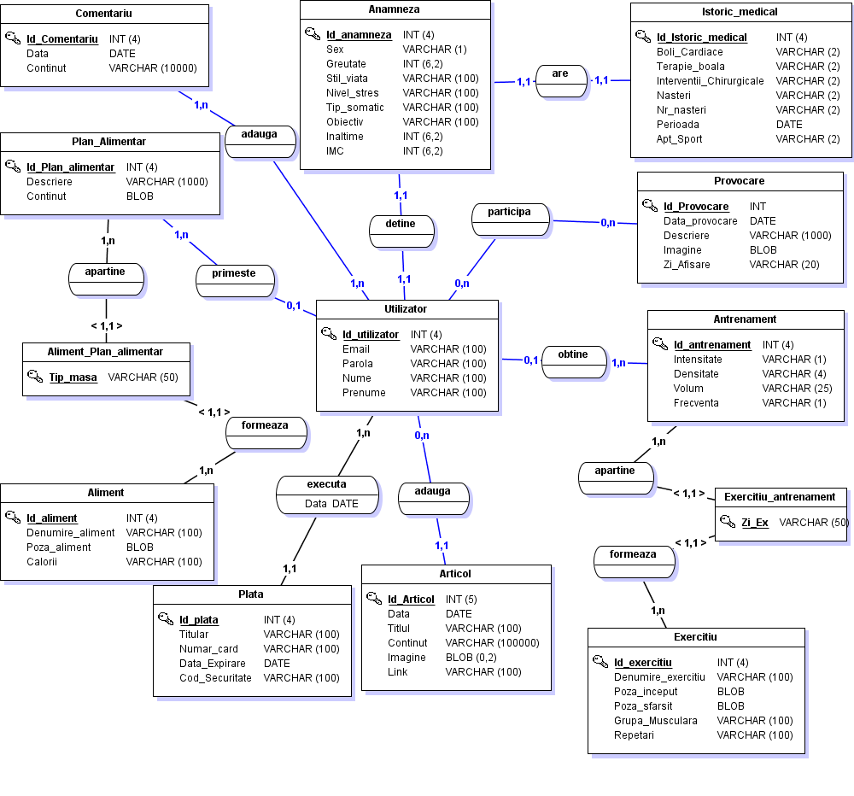
Entitatea Utilizator este identificată în mod unic prin intermediul proprietații Id_utilizator si este de asemenea caracterizată de proprietățile Email , Parola , Nume , Prenume prin intermediul cărora sunt gestionați utilizatorii sistemului informatic creat.
Entitatea Anamneza se caracterizează prin identificatorul unic Id_anamneza, iar proprietățile Sex, Greutate, Inaltime, Stil_viata, Nive_stres, Tip_somatic, Obiectv, IMC fac referire la informațiile folosite de aplicație pentru a genera rezultatul final.
Entitatea Istoric_medical se identificată în mod unic prin identificatorul unic Id_Istoric_medical și se caracterizează prin proprietățile Boli_cardiace, Terapie_boala, Interventii_chirurgicale, Nasteri, Nr_nasteri, Perioada , Apt_sport se referă la informațiile medicale oferite de utilizator în timpul chestionarului.
Entitatea Provocare se caracterizează prin identificatorul unic Id_ provocare, iar proprietățile Data_ Provocare arată data când a fost publicată provocarea, Descriere explică tipul provocării , Imagine oferă o poza a provocării pentru a o intelege mai bine, Zi_afisare explică ziua în care se afișează acea provocare.
Entitatea Antrenament se definește prin identificatorul unic Id_antrenament , iar proprietățile Intensitate, Densitate, Volum și Frecventa arată duritatea antrenamentului.
Entitatea Exercitiu se definește prin identificatorul unic Id_ exercitiu , iar proprietățile Denumire_ Exercitiu, Grupa_musculara, Repetari descriu exercitiul, iar Poza_inceput, Poza_sfarsit ajută la o înțelegere mai bună a executării acestuia.
Entitatea Articol este identificată în mod unic prin intermediul proprietății Id_articol și este de asemenea caracterizată de proprietățile Data,Titlu,Continut,Imagine,Link prin intermediul cărora sunt gestionate articolele sistemului informatic.
Entitatea Plata se definește în mod unic cu ajutorul proprietății Id_Plata și prin intermediul proprietăților Titular, Numar_card, Data_expirare, Cod_securitate se asigură securitatea plății.
Entitatea Aliment se definește prin identificatorul unic Id_aliment , iar proprietățile Denumire_aliment, Poza, Calorii ajută la descrierea alimentului.
Entitatea Plan_alimentar se definește prin identificatorul unic Id_plan_alimentar, iar proprietățile Descriere și continut sprijina înțelegerea planului alimentar.
Entitatea Comentariu se recunoaște în mod unic prin proprietatea Id_comentariu , iar proprietatea Data specifică data la care s-a lăsat acel comentariu și proprietatea conținut descrie ceea ce include comentariul.
Entitatea Aliment_Plan_alimentar care datorită legăturii de tip identificator [ 1,1 ] gestioneaza informații cu privire la un anumit plan alimentar format din alimentele aferente. Se identifică în acest moment prin proprietatea Tip_masa , mai tarziu formând cheia primară impreuna cu alte doua proprietati.
Entitatea Exercitiu_antrenament care datorita legaturii de tip identificator [ 1,1 ] gestioneaza informatii cu privire la un anumit antrenament format din exercitiile aferente. Se identifica în acest moment prin proprietatea Zi_ex , mai tarziu formând cheia primară împreună cu alte doua proprietăți.
Relația între entitațile Utilizator și Anamneza este realizată cu ajutorul asociației detine și se caracterizează prin cardinalitatea 1,1 – 1,1.
Relația între entitațile Anamneza și Istoric_Medical este realizată cu ajutorul asociației are și se caracterizează prin cardinalitatea 1,1 – 1,1.
Relația între entitațile Utilizator și Provocare este realizată cu ajutorul asociației participa și se caracterizează prin cardinalitatea 0,n – 0,.n. (Un utilizator poate participa la nici o provocare sau la N provocari . La o provocare poate participa nici un utilizator sau n utilizatori)
Relația între entitațile Utilizator și Antrenament este realizată cu ajutorul asociației obtine și se caracterizează prin cardinalitatea 0,1 – 1,n.
Relația între entitațile Antrenament și Exercitiu este realizată cu ajutorul asociației format și se caracterizează prin cardinalitatea 1,n – 1,n. (Un antrenament poate fi format din 1 sau n exercitii. Un exercitiu formeaza 1 sau n antrenamente.)
Relația între entitațile Utilizator și Articol este realizată cu ajutorul asociației adauga și se caracterizează prin cardinalitatea 1,n – 1,1.
Relația între entitațile Utilizator și Plan_alimentar este realizată cu ajutorul asociației primeste și se caracterizează prin cardinalitatea 0,n – 1,1.
Relația între entitațile Utilizator și Plata este realizată cu ajutorul asociației executa și se caracterizează prin cardinalitatea 0,n – 1,1.
Relația între entitațile Plan_alimentar și Aliment este realizată cu ajutorul asociației creeaza și se caracterizează prin cardinalitatea 1,n – 1,n.(Un plan_alimentar este creeat de de 1 sau n alimente. Un aliment creeaza 1 sau n planuri alimentare.)
Relația între entitațile Utilizator și Comentariu este realizată cu ajutorul asociației adauga și se caracterizează prin cardinalitatea 1,n – 1,n. (Un utilizator adauga 1 sau n comentarii. Un comentariu este adaugat de 1 sau n utilizatori.)
Relația între entitațile Aliment și Aliment_Plan_alimentar este realizată cu ajutorul asociației formeaza și se caracterizează prin cardinalitatea 1,n – [ 1,1 ] .
Relația între entitațile Plan_alimentar și Aliment_Plan_alimentar este realizată cu ajutorul asociației apartine și se caracterizează prin cardinalitatea 1,n – [ 1,1 ] .
Relația între entitațile Exercitiu și Exercitiu_antrenament este realizată cu ajutorul asociației formeaza și se caracterizează prin cardinalitatea 1,n – [ 1,1 ] .
Relația între entitațile Antrenament și Exercitiu_antrenament este realizată cu ajutorul asociației apartine și se caracterizează prin cardinalitatea 1,n – [ 1,1 ] .

3.1.2.Modelul logic al datelor
Nivelul organizațional constă în integrarea în analiza criteriilor legate de organizare.La nivelul datelor este necesară orientarea către o clasă de soluții și astfel apare modelul logic al datelor (MLD) care reprezintă o transcriere a modelului conceptual al datelor [Carte Georgescu]
Nivelul logic exprimă viziunea programatorului de aplicaţie asupra datelor. La acest nivel se realizează o descriere a datelor corespunzătoare unui anumit program de aplicaţie.
Modelul logic al datelor conform sistemului informatic creat este prezentat în figura
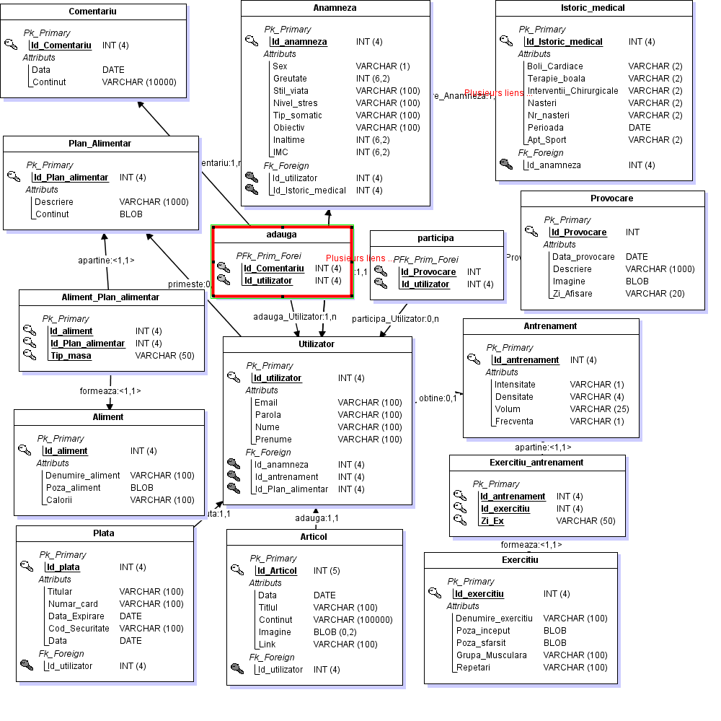
Acesta a fost obținut în urma respectării regulilor de trecere de la modelul conceptual al datelor la cel logic aferent. Datorită acestor reguli entitățile prezentate în modelul conceptual au devenit tabele: Utilizator, Anamneza, Istoric_medical, Provocare, Antrenament, Exercitiu , Articol, Plan_alimentar, Aliment, Plata, Comentariu, Aliment_Plan_alimentar,Exercitiu_antrenament
De asemenea în urma asociațiilor cu legături de cardinalitate 1,n – 1,n s-au obținut și tabelele: Adauga, Participa.
Identificatorii entităților au devenit chei primare sau chei străine astfel: Tabela adauga s-a obținut din asociația adaugă datorită legăturilor sale cu Entațile Utilizator, Comentariu de cardinalitate 1,n – 1,n avand ca cheie primară Id_Utilizator, Id_Comentariu.
Tabela participă s-a obținut din asociația participă datorită legăturilor sale cu Entațile Utilizator, Provocare de cardinalitate 0,n – 0,n având ca cheie primară Id_Utilizator, Id_ Provocare.
Pentru Relația 0,1-1,n cheia primară a tabelei Plan_alimentar migrează sub formă de cheie străină la tabela Utilizator.
Pentru Relația 0,1-1,n cheia primară a tabelei Exercitiu migrează sub formă de cheie străină tabela la Utilizator.
Pentru Relația 0,1-1,n cheia primară a tabelei Articol migrează sub formă de cheie străină tabela la Utilizator.
Pentru Relația 1,n-1,1 cheia primară a tabelei Utilizator migrează sub formă de cheie străină la tabela Plata.
Pentru Relația 1,1-1,1 cheia primară a tabelei Utilizator migrează sub formă de cheie străină tabela Anamneza , iar cheia primară a tabelei Anamneza migrează sub formă de cheie străină la tabela Utilizator.
Pentru Relația 1,1-1,1 cheia primară a tabelei Istoric_medical migrează sub formă de cheie străină tabela Anamneza , iar cheia primară a tabelei Anamneza migrează sub formă de cheie străină la tabela Istoric_medical.
3.1.3.Modelul fizic al datelor
Nivelul operational este o reprezentare a mijloacelor care vor fi efectiv folosite pentru a gestiona datele și prelucrarile ,reprezentate de modelul fizic al datelor (MFD) . Acest model este prezentata sub forma de tabele ,relatii ,coloane, tipuri de date,indexi, constrangeri și a carui dezvoltare va fi facuta în limbajul sistemului de gestiune ales. [Carte Georgescu ]
La Modelul fizic al datelor baza de date este descrisa din perspectiva stocarii sale pe dispozitivele fizice: identificarea discurilor şi a cailor unde este stocata, numele fişierelor care formează baza de date, structura fizica a acestora.
Identificatorii entitatilor au devenit chei primare sau chei straine astfel:
Tabela Utilizator conform figurii are ca și cheie primară coloana Id_utilizator ce identifica în mod unic un utilizator și ca și cheie străină coloanele Id_anamneza, Id_antrenament, Id_Plan_alimentar.
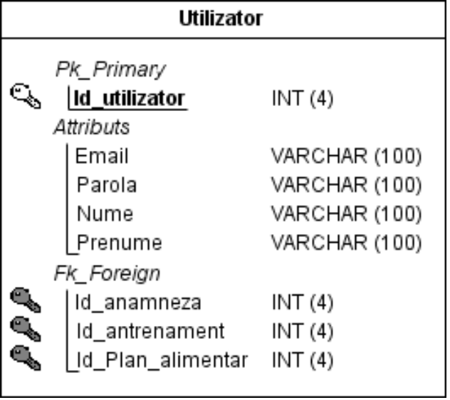
Tabela adauga conform figurii este formata dintr-o cheie primare compusa formata din Id_comentariu și Id_utilizator ce identifica în mod unic toate cometariile unui utilizator.
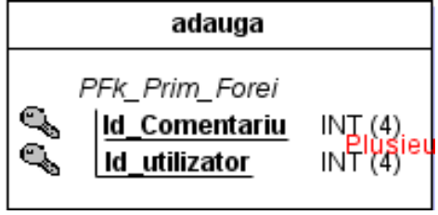
Tabela Comentariu conform figurii are ca și cheie primară coloana Id_comentariu ce identifica în mod unic toate comentariile.
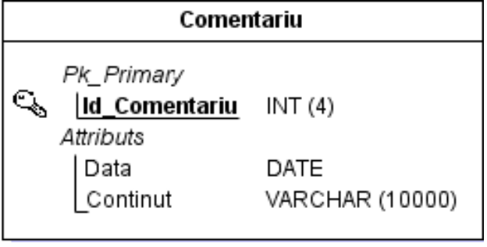
Tabela Anamneza conform figurii are ca și cheie primară coloana Id_anamneza ce identifica în mod unic o anamneza a unui utilizator și ca și cheie străină coloanele Id_utilizator, Id_Istoric_medical.
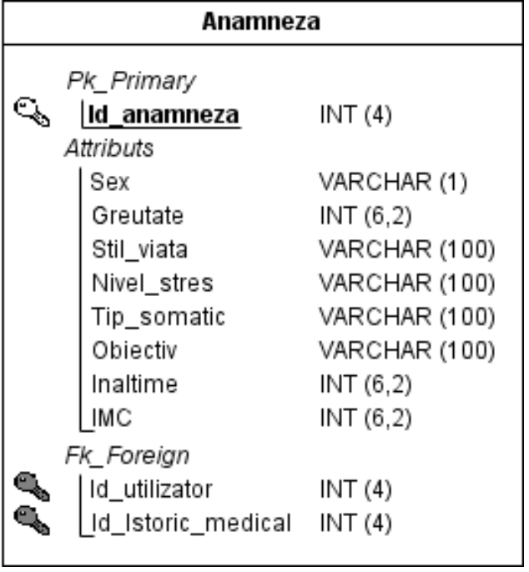
Tabela Istoric_medical conform figurii are ca și cheie primară coloana Id_istoric_medical ce identifica în mod unic un Istoric_medical a unui utilizator și ca și cheie străină coloanele Id_anamneza.
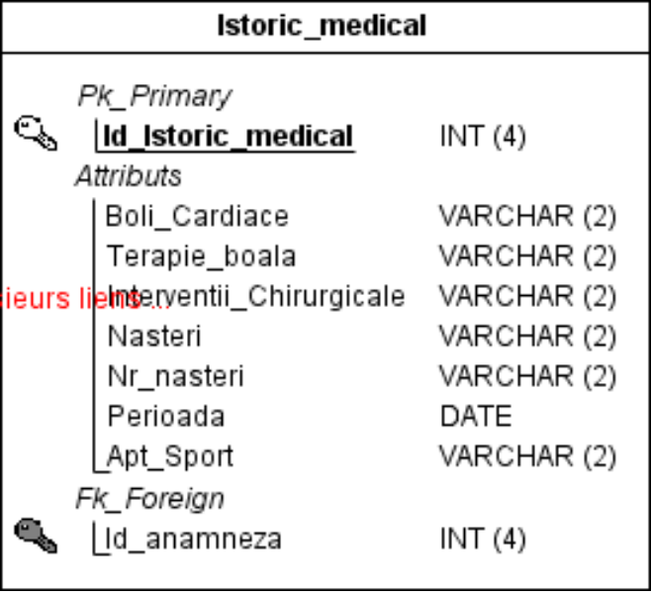
Tabela participa conform figurii este formata dintr-o cheie primare compusa formata din Id_Provocare și Id_utilizator ce identifica în mod unic toate provocarile unui utilizator.
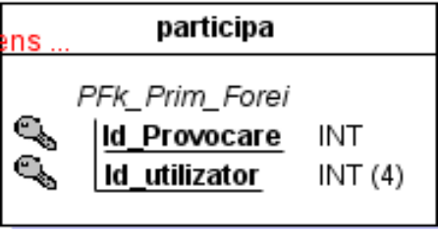
Tabela Provocare conform figurii are ca și cheie primară coloana Id_provocare ce identifica în mod unic o provocare.
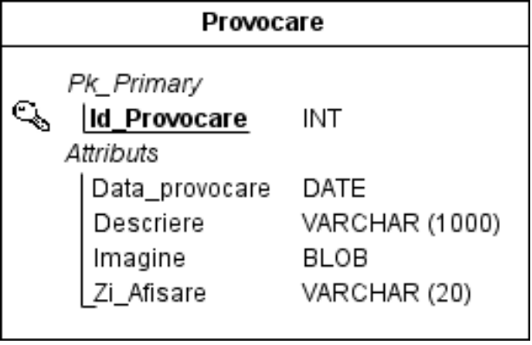
Tabela Antrenament conform figurii are ca și cheie primară coloana Id_antrenament ce identifica în mod unic un antrenament.
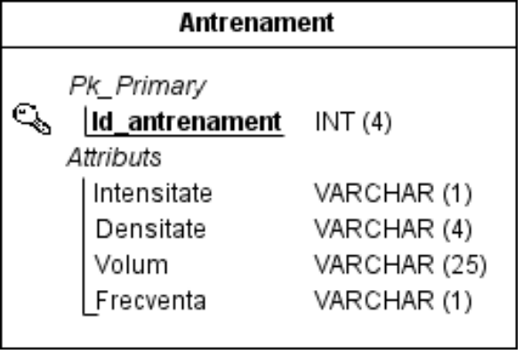

Tabela Exercitiu_antrenament conform figurii are cheia primară compusa din urmatoarele coloane: Id_Exercitiu, Id_antrenament, Zi_ex ce identifica în mod unic legatura dintre tabelele Exercitiu și Antrenament.
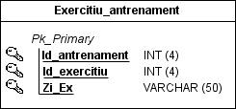
Tabela Exercitiu conform figurii are ca și cheie primară coloana Id_exercitiu ce identifica în mod unic un exercitiu.
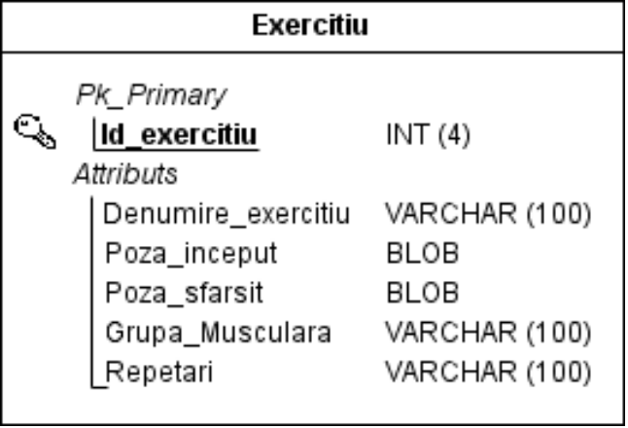
Tabela Articol conform figurii are ca și cheie primară coloana Id_articol ce identifica în mod unic articolele postate de un utilizator, iar ca și cheie străină Id_utilizator.
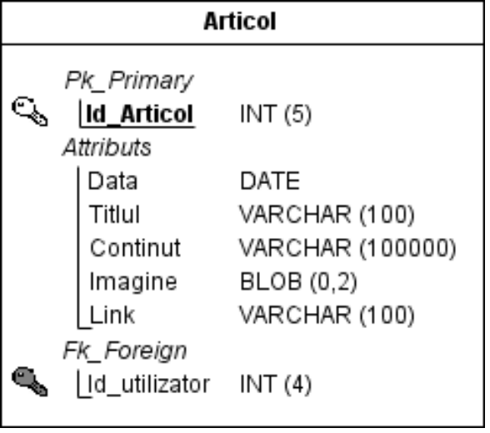
Tabela Plata conform figurii are ca și cheie primară coloana Id_plata ce identifica în mod unic platile unui utilizator , iar ca și cheie străină Id_utilizator.
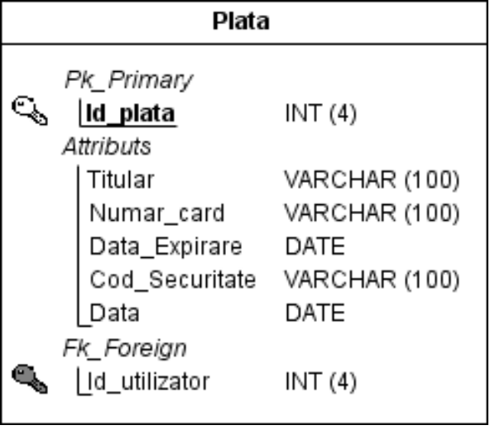

Tabela Plan_alimentar conform figurii are ca și cheie primară coloana Id_plan_alimentar ce identifica în mod unic un plan alimentar.
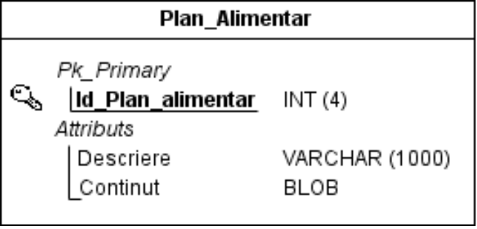
Tabela Aliment_Plan_alimentar conform figurii are cheia primară compusa din urmatoarele coloane: Id_plan_alimentar, Id_aliment , Tip_masa ce identifica în mod unic legatura dintre tabelele Plan_alimentar și Aliment.
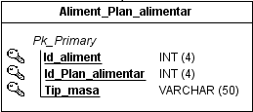

Tabela Aliment conform figurii are ca și cheie primară coloana Id_aliment ce identifica în mod unic un Aliment.
